FECHA DE INICIO LUNES 18 DE NOVIEMBRE DEL 2024

FECHA DE CIERRE SABADO 30 DE NOVIEMBRE

UNIVERSIDAD UDS | FRONTERA COMALAPA

BIOQUÌMICA

TAREA: MAPA DE IDEAS RESPECTO A CARBOHIDRATOS, CLASIFICACION DE LOS CARBOHIDRATOS Y ANABOLISMO Y CATABOLISMO DE CARBOHIDRATOS

ALUMNO: HECTOR FRANCISCO AGUILAR MARTINEZ MAESTRA: QFB. IRIS BERISE RODRIGUEZ PEREZ

2024

Color de heces fecales saludables pues son como toda materia en descomposición por el adecuado funcionamiento del sistema gastrointestinal de color variable donde predomina la tonalidad por ello son importantes las propiedades de los carbohidratos en caso de presentar problemas de tonalidad fecal siendo estos auxiliares metabólicos para la salud y tener un color variable y tonalidad para la salud del ser humano en contribución en la detección oportuna y tratamiento en problemas gastrointestinales donde repercute en daño los almidones mientras los sacáridos son saludables por ser de carácter comestible además pertenecer al grupo de las cetonas y no de los aldehídos pues los aldehídos naturales y biológicos reguladores para la homeostasis metabólica hacen uniones moleculares durante el catabolismo del ser humano incluyendo su vida cotidiana de limpieza he higiene por ello los carbohidratos se clasifican en aldehído, cetona e hidroxilo.

Los carbohidratos los encontramos por la cantidad del átomo o elementos que tenemos en nuestra estructura elemental la cual varia en las cantidades mono carbono de un carbono; bicarbono de dos carbonos; tri carbono de tres monocarbonos; tetracarbono de cuatro monocarbonos la cual ya es de propiedad bidimensional con posibilidad de ser observables; pentosa de cinco monocarbonos; exosa de seis monocarbonos así en su estructura hasta ser muy observable por ser estructura a simple vista por un nonillón de monocarbonos o simplemente carbonos donde existen de dos tipos dentro de su clasificación los que están al principio o inicio de la estructura con un enlace de un radical a su entrada y un hidrogeno siendo de un grupo aldehído a diferencia del tipo o grupo cetona la cual estará abajo o más bien su excelencia va estar en medio de la estructura, por ello es importante la sanitización con un método adecuado donde los jabones en barra se deben aplicar a la piel húmeda mas no mojada para así ya después con un adecuado método mojarse con agua limpia después del adecuado método de la utilización del jabón perteneciente al grupo de los aldehídos para así hacer antisepsia por ello la importancia de los grupos cetonas y aldehídos ya que por ellos podría existir jabones con propiedades liquidas y solidos…

la materia no se crea ni se destruye solo se transforma en la catálisis del carbohidrato es buena para cosas no de carácter no vivo y descomposición de materia que no necesita energía pero para el ser humano y su salud es perjudicial pues la enfermedad se puede ver a simple vista y ya otros tipos de catabolismo son buenos en el ser humano pues este no necesita energía como lo es en el anabolismo por ello a excepción del carbohidrato pues siempre necesitamos energía y el catabolismo del carbohidrato en materia de descomposición como la tierra fértil es buena. mientras y tanto el anabolismo del carbohidrato en el ser humano es bueno para la salud pues para hacerla necesitamos energía, pero es mala para la descomposición y fertilización de la tierra pues es energía, pero otros anabolismos son buenos por lo tanto el suelo o tierra mojada es importante para la vida y adquisición de energía hacía en ser humano y sus tipos de cultivos.

A CONTINUACION EL MAPA DE IDEAS CON IMÁGENES ILUSTRATIVAS DE LA TAREA RESPECTO A IMAGEN EN LINEA O EN VIVO DE POSIBLE ECOSISTEMA O FUTURO HABITATD DE VIRUZ Y BACTERIAS DAÑIÑAS PARA LA SALUD DEACUERDO A LO QUE SON LOS CARBOHIDRATOS; LA CLASIFICACION DE LOS CARBOHIDRATOS ADEMAS DEL CATABOLISMO Y ANABOLISMO DE LOS CARBOHIDRATOS

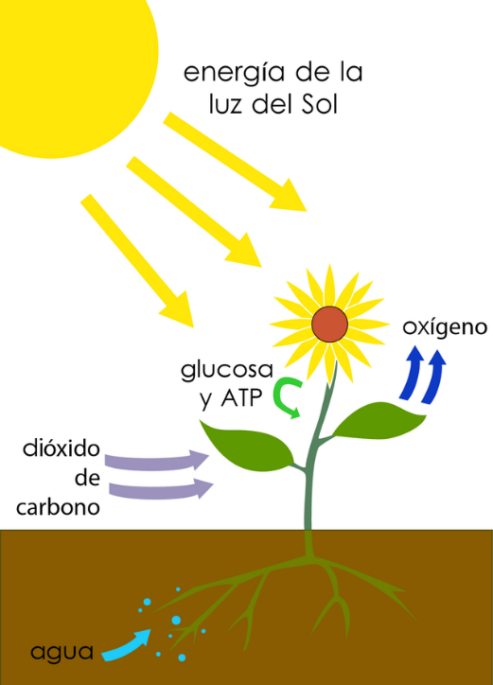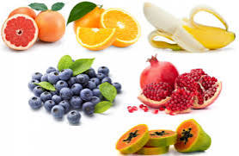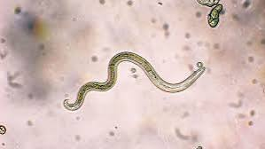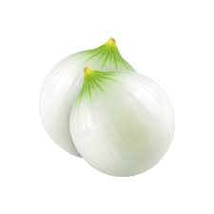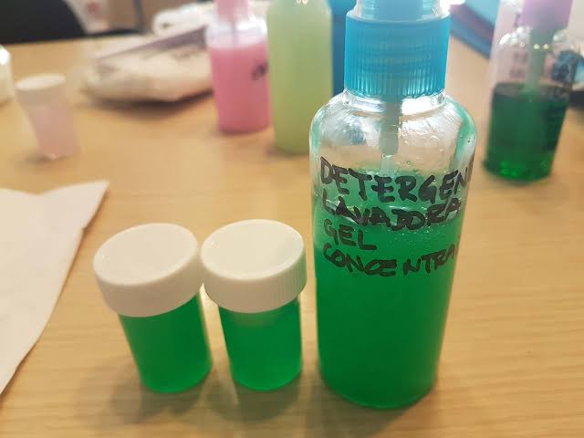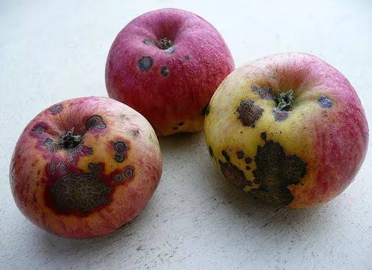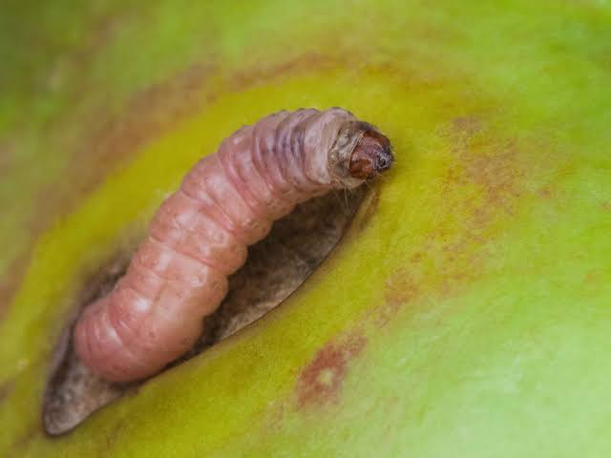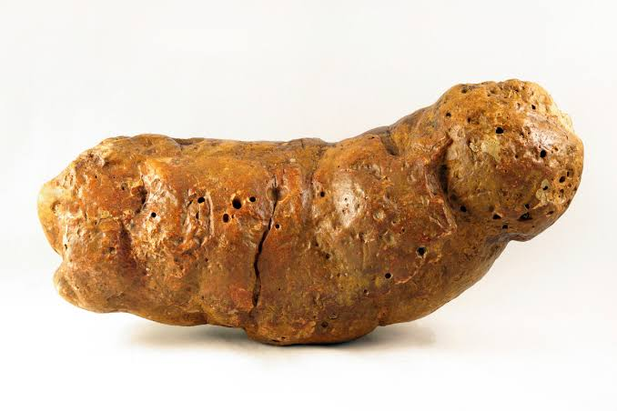

CEBOLLA OXIDANTE NATURAL DEL METABOLISMO DEL REYNO ANIMAL SIENDO CONTENEDORA DE CELULOSA

CICLO METABOLICO DEL REYNO PLANTAE

ALIMENTOS CON FRUCTUOSA SALUDABLES A LA FLORA INTESTINAL DEL SER HUMANO Y SU METABOLISMO

PARASITO O AMIBA PROVOCADOR DE ENERGIA INERTE DEBILITADORA DE ENZIMAS CELULARES DE CARÁCTER PROTEICO

ALIMENTO DAÑINO PARA EL CICLO METABOLICO DEL SER HUMANO

PRODUCTOS DE LIMPIEZA POTENTES QUE SE UTILIZAN PARA DESINFECTAR Y LIMPIAR SUPERFICIES EH INSTRUMENTOS MÈDICOS SIENDO DE CARÁCTER EN BIOQUIMIA DEL GRUPO ALDEHIDO

POTENTE COMPUESTO QUÌMICO ORGÀNICO QUE CONTIENE EL RADICAL ETILO DE CARÁCTER ANTISEPTICO SIENDO EN BIOQUIMICA PERTENECIENTE AL GRUPO HIDROXILO

MATERIA INERTE EXELENTE PARA ABONO POR ELLO NECESITA UN POCO DE AGUA SIENDO DEL GRUPO ZETONA

GUSANO PROVOCADOR DE MATERIA INERTE

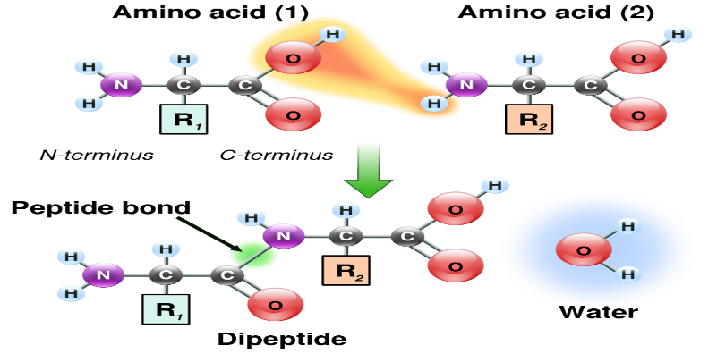

MATERIA INERTE EN ENERGIA D EL METABOLISMO DEL SER HUMANO SIENDO DE TONO CLARO Y NO OSCURO

ZETONA

ALDEHIDO

Jabón del grupo aldehído



[Esta foto](https://www.vivirdiario.com/7/3/beneficios-y-para-que-sirve-el-jabon-roma-en-general/) de Autor desconocido está bajo licencia [CC BY-NC](https://creativecommons.org/licenses/by-nc/3.0/)



[Esta foto](https://www.cuidadodelasalud.com/g-sn/i-nc/3-rb/importancia-del-jabon-de-sabila-para-la-cara-piel-y-cuerpo-entero/) de Autor desconocido está bajo licencia [CC BY-NC](https://creativecommons.org/licenses/by-nc/3.0/)

[Esta foto](https://colectivoprometeo.blogspot.com/2016/02/) de Autor desconocido está bajo licencia [CC BY-SA-NC](https://creativecommons.org/licenses/by-nc-sa/3.0/)